КОНКУРС УСТНОЙ РЕЧИ
Durée de l’épreuve : 10 minutes Note sur 25
Préparation : 6 minutes
Consigne :
- Lisez un texte à valeur polémique. Dégagez le problème qu’il comporte et présentez votre opinion sur le sujet de manière construite (introduction, développement, conclusion) et argumentée.
- En présentant votre point de vue, vous faites des commentaires, vous donnez des arguments et des exemples.
L’exposé terminé, vous aurez un débat (de 2-4 minutes environ) avec le jury.
Critères de réussite :
- • Je suis le narrateur : je parle (2-4 minutes environ) à la première personne du singulier.
- • Je construis mon exposé : introduction, développement en deux parties, conclusion.
- • Je m’adresse à mes interlocuteurs en les regardant.
- • Je parle clairement (articulation, rythme, intonation) et assez fort.
- • Je consulte mon plan/mes notes sans les lire.
- • Je réponds aux questions du jury (entretien de 2-3 minutes environ) : je justifie mon interprétation et j’apporte les précisions nécessaires.

TikTok : des effets néfastes sur les enfants et les adolescents
TikTok, application mobile de partage de vidéos, compte environ 25 millions d'utilisateurs actifs mensuels en France. Fin 2024, plusieurs familles ont déposé plainte contre le réseau social devant la justice française. Elles accusent notamment la plateforme de "provocation au suicide" ou de "propagande ou publicité de moyens de se donner la mort".
L'Assemblée nationale a publié, le 11 septembre 2025, le rapport de la commission d'enquête sur les effets psychologiques de TikTok sur les mineurs.

En 2024, 58% des mineurs de 12 à 17 ans consultent les réseaux sociaux tous les jours ou plusieurs fois par jour .
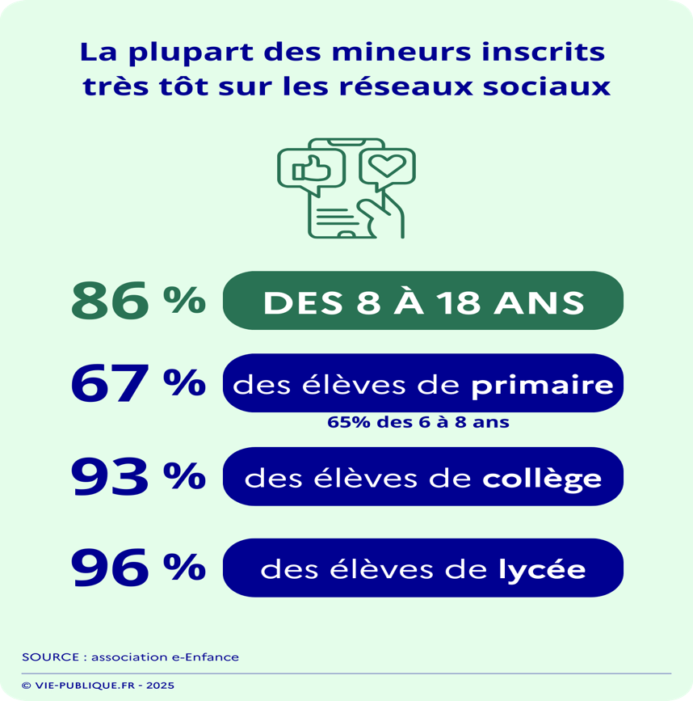

"L’algorithme de TikTok, un mécanisme qui broie"
Selon le rapport, "tout démontre que l’algorithme de TikTok pousse au pire, isole, enferme, détruit".
https://www.vie-publique.fr/en-bref/300124-tiktok-des-effets-deleteres-sur-la-jeunesse
Publié le 12 septembre 2025

